《中国的人口》学习指南
【学习目标】
- 运用有关数据说明我国人口的增长趋势，理解我国的人口国策。
- 运用我国人口分布图描述我国人口的分布特点。
【教材内容】
中国地图出版社七年级上册第二章《中国的疆域和人口》第三节《人口和民族》第一课时《中国的人口》。
观看微课《中国的人口》，完成学习任务。
【学习任务一】
1.阅读教材P40 图2-10 中国人口增长图，据图回答下列问题：
（1）1949年、2015年我国人口数量为多少？
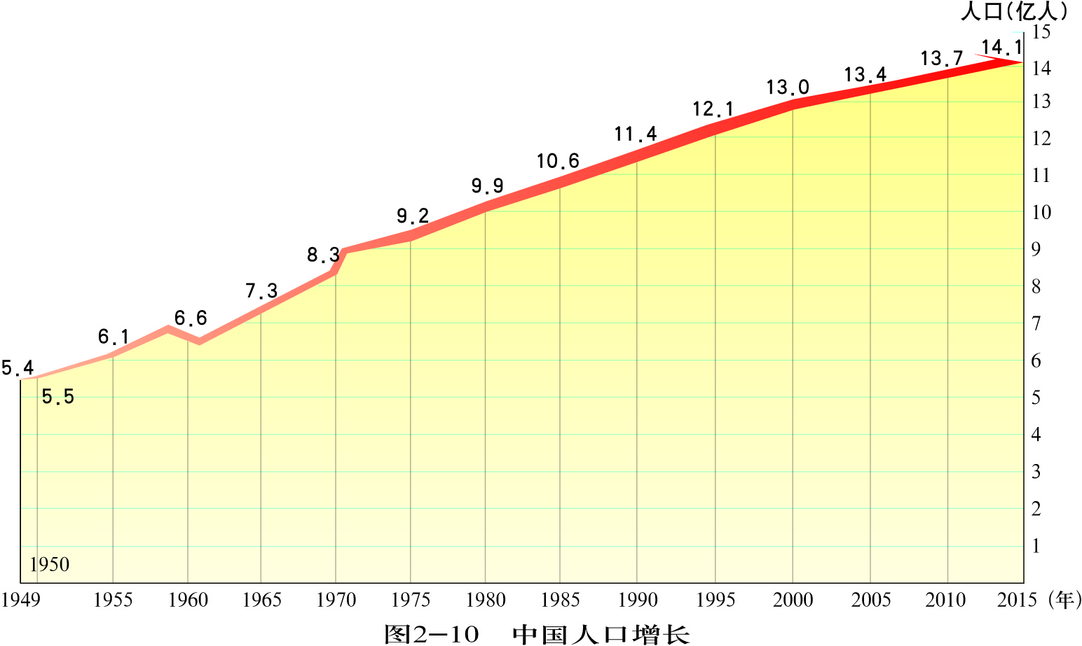
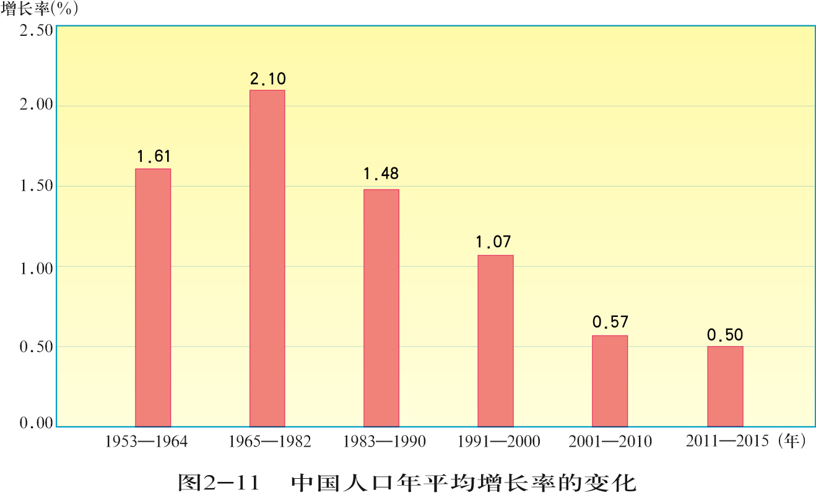
（2）1949年以来，我国人口总量是如何变化的？
2.阅读教材P41 图2-11中国人口年平均增长率的变化图，据图回答下列问题：
（1）哪个时段我国人口年平均增长率最高？
（2）我国人口年平均增长率的变化趋势有什么样的特点？
3.对比图2-10与图2-11，分析人口数量增长与人口增长率之间的关系：
对比分析1965-1982年与2001-2015年人口增长率及人口数量增长情况，得知，人口增长率越高，人口增长越______。
人口增长率＞0，人口数量______；人口增长率=0，人口数量______；人口增长率＜0，人口数量______。
4.为什么从上世纪80年代起，中国的人口增长率会不断下降呢？

【学习任务二】
阅读教材P39图2-9 我国人口密度图，说出我国人口分布是否均衡？以人口地理分界线为界，我国人口分布有什么特点？

